INDICAÇÃO Nº 695 /2017

Senhor Presidente
Nobres Vereadores

O Vereador MAURO DE SOUSA PENIDO, requer nos termos regimentais, a apreciação e aprovação do nobre Plenário, da presente INDICAÇÃO ao Excelentíssimo Senhor Prefeito Municipal, para que adote providências imediatas para conserto de buraco existente à Rua Vitório Capelatto próximo ao entroncamento com Av. Independência.

JUSTIFICATIVA

Este vereador foi procurado por munícipes que informaram da existência deste buraco já há algum tempo, e que necessita de reparos urgentes, uma vez que está localizado próximo a cruzamento referido.

Valinhos, 23 de março de 2017

MAURO DE SOUSA PENIDO
Vereador
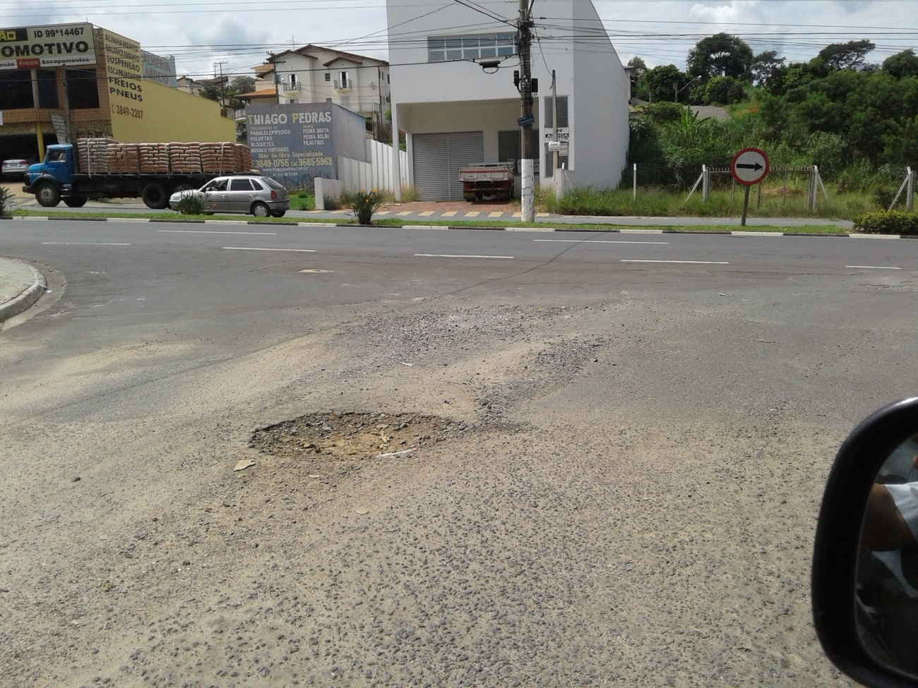
Rua Vitório Capelatto
Jardim Valença
Fotos 23.03.2017

